CÔNG TY TNHH SXTM HÓA KEO BÌNH THẠNH Phụ lục: 01B
QT-KT-SPM/02
BÁO CÁO KẾT QUẢ KIỂM TRA
(Báo cáo kiểm tra số : 08 - 0726 )

A. Thông tin sản phẩm

1. Tên sản phẩm:
Sơn màu PU VNHW 19 1725 TPG 80% MSSX: 070726 khối lượng: 72kg
Khách hàng: Thanh Hùng

2. Ngày kiểm tra:  24/07/2026 | 3. Nguyên nhân mục đích:  Kỹ thuật phản ánh lô sản xuất đầu tiên tại Thanh Hùng sai màu, đậm hơn mẫu

B. Phương pháp / quy trình và kết quả kiểm tra:
- Kiểm tra thẻ màu trước khi giao hàng
- Lấy hũ lưu QC phun lại kiểm tra màu sắc.
2. Kết quả kiểm tra:

 |  | Kết quả | Hình ảnh
Thẻ kiểm tra màu sắc trước khi giao (xưởng phun) |  | Tương đương thẻ gốc | 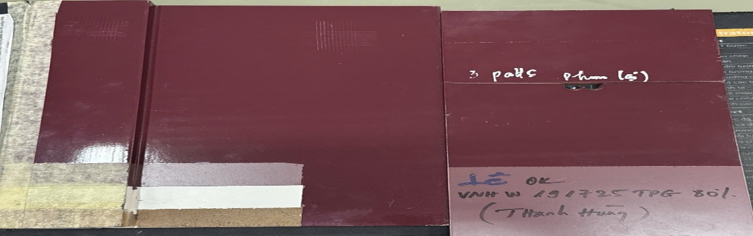
Hũ lưu QC phun lại | Xưởng phun lại | Tương đương thẻ gốc
Hũ lưu QC phun lại | QC phun | Đậm hơn thẻ gốc | 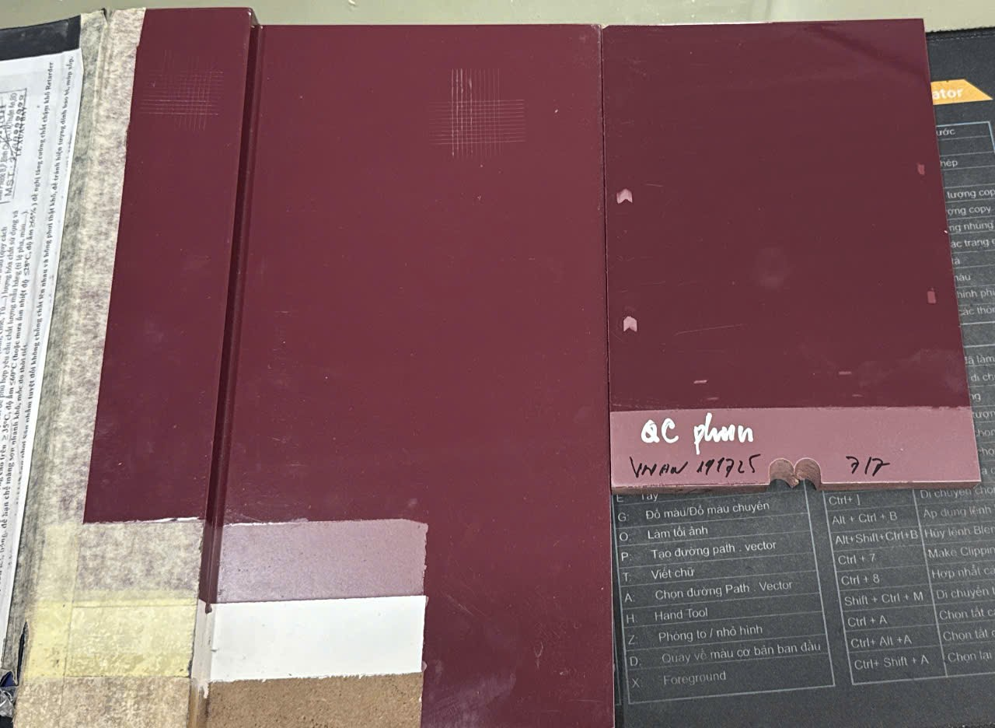
Kỹ thuật phun |  | Đậm hơn thẻ gốc | 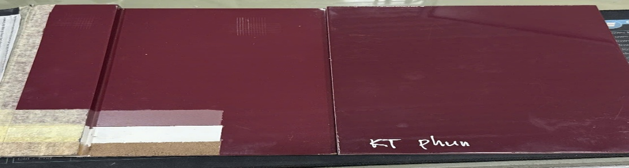

Nhận xét: 3 bộ phận phun ra 2 kết quả khác nhau:
- QC và Kỹ Thuật: phun patt thứ nhất, ráp và phun 2 patt tiếp theo
- Xưởng phun: phun 3 patts liên tục

C. Nhận xét, kết luận:
- Màu đã giao có màu sắc giống thẻ gốc.
- Nguyên nhân sai màu (đậm hơn): xưởng phun sơn màu lên thẻ khác với sản xuất thực tế nên màu khác nhau, đậm hơn mẫu.
- Xử lý: Kỹ Thuật làm việc với khách hàng và báo về công ty cách thức phun sơn màu về công ty bằng báo cáo có xác nhận của khách hàng. ( Quy trình chỉ phun 2 patts, sản xuất thực tế trên chuyền phun 3 patts do mặt bàn lớn và độ bóng cao)
Ngày 25 tháng 07 năm 2026
Bộ phận QC1
Nguyễn Thị Yến

